Análisis de la Terminal Git y Solución para la Tarea 4
Módulo: Acceso a Datos (2.º DAM) | Proyecto: LudotecaIES | Alumno: Kevin
1. Captura de la Terminal Analizada
A continuación se muestra la captura tomada desde el terminal de VS Code y el análisis de cada comando ejecutado:

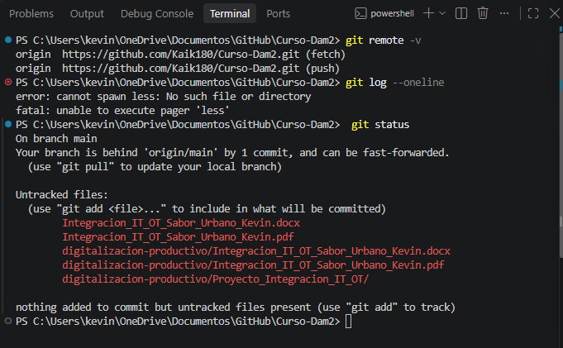
Figura 1: Salida de comandos en la carpeta general Curso-Dam2.
2. Explicación de los 3 Errores / Avisos Observados
2.1. Comando 'git remote -v' (Ubicación errónea)
Al ejecutar este comando se obtuvo:
• origin https://github.com/Kaik180/Curso-Dam2.git (fetch)
• origin https://github.com/Kaik180/Curso-Dam2.git (push)
¿Por qué ocurre? El terminal está abierto en la ruta raíz del repositorio global (Curso-Dam2), el cual engloba todas las asignaturas de 2.º DAM (Base de Datos, Digitalización, Inglés, etc.).
¿Cuál es el problema? La Tarea 4 de Acceso a Datos exige conectar un repositorio remoto dedicado llamado exclusivamente 'LudotecaIES'. Si intentas agregar el remoto aquí con 'git remote add origin ...', Git te dará el error 'remote origin already exists' porque ya tiene configurado el del curso.
2.2. Comando 'git log --oneline' (Fallo del paginador 'less')
Al ejecutar este comando apareció el error fatal:
• error: cannot spawn less: No such file or directory
• fatal: unable to execute pager 'less'
¿Por qué ocurre? En entornos Windows (especialmente bajo PowerShell), Git intenta por defecto canalizar la salida del historial a través del comando 'less' para paginarla. Si 'less.exe' no está accesible en el PATH del sistema, el comando se bloquea inmediatamente y no muestra ningún commit.
¿Cómo se solucionó? Hemos configurado Git para que utilice el visor directo sin paginador mediante:
git config --global core.pager cat

Con este ajuste aplicado, 'git log --oneline' ya funciona de forma instantánea y fluida.
2.3. Comando 'git status' (Archivos pendientes y desincronización)
Al ejecutar este comando se muestran dos avisos importantes:
1. Your branch is behind 'origin/main' by 1 commit: El repositorio local de Curso-Dam2 tiene un commit pendiente de descargar desde GitHub.
2. Untracked files: Aparecen archivos sueltos del módulo de Digitalización aplicada a sectores productivos ('Integracion_IT_OT_Sabor_Urbano_Kevin.docx', etc.).
¿Por qué esto invalida la entrega si se hace aquí? La guía de la Tarea 4 exige explícitamente tomar una captura de 'git status' donde aparezca estrictamente: 'nothing to commit, working tree clean'. Si se realizara en esta carpeta, se mezclarían documentos de otra materia y la entrega sería penalizada.
Conclusión Clave
No debes realizar la Tarea 4 dentro de 'Curso-Dam2'. Debes trabajar sobre el proyecto independiente 'LudotecaIES' que ya te hemos preparado con todo tu historial de commits limpio y sin archivos ajenos.

3. Guía Paso a Paso para Completar la Tarea 4
Paso 1: Abrir la carpeta del proyecto en IntelliJ IDEA
Abre IntelliJ IDEA, haz clic en File > Open... y selecciona la carpeta dedicada que se ha generado en tu equipo:
C:\Users\kevin\OneDrive\Documentos\GitHub\LudotecaIES
Abre el terminal de IntelliJ (Alt + F12) y comprueba que la ruta termine en '\LudotecaIES>'.
Paso 2: Crear el repositorio vacío en tu cuenta de GitHub
1. Entra en tu navegador a https://github.com/new
2. Repository name: LudotecaIES
3. Visibilidad: Marca 'Private' (Privado)
4. IMPORTANTE: Deja DESMARCADAS las opciones de README, .gitignore y License (debe estar totalmente vacío).
5. Pulsa en 'Create repository' y copia el enlace HTTPS (https://github.com/Kaik180/LudotecaIES.git).
Paso 3: Conectar el repositorio y publicar en GitHub
Ejecuta de uno en uno los siguientes comandos en la terminal de IntelliJ dentro de LudotecaIES:
# 1. Conectar con tu repositorio remoto de GitHub:
git remote add origin https://github.com/Kaik180/LudotecaIES.git
# 2. Comprobar que apunta correctamente (debe mostrar fetch y push):
git remote -v
# 3. Subir todos los commits y la rama principal a GitHub:
git push -u origin main
# 4. Comprobar el estado final limpio:
git status

Paso 4: Invitar a la profesora Silvia como colaboradora
1. Entra a tu repositorio: https://github.com/Kaik180/LudotecaIES
2. Haz clic en Settings > Collaborators.
3. Pulsa en Add people y busca al usuario: SilviaIESMutxamel
4. Envía la invitación para que pueda revisar tu código.
4. Plantilla de Evidencias a Entregar en Aules
Asegúrate de incluir en tu documento de entrega las siguientes 6 evidencias exigidas:
# | Evidencia Requerida | Texto explicativo para la entrega
1 | Enlace al repositorio privado | https://github.com/Kaik180/LudotecaIES
2 | Página principal en GitHub | Comprobación de que el repositorio es privado y los archivos visibles en la raíz son pom.xml, la carpeta src y .gitignore, sin carpetas locales como .idea o target.
3 | Resultado de 'git remote -v' | Comprobación de que el repositorio local está enlazado correctamente al remoto origin apuntando a LudotecaIES.git.
4 | Resultado de 'git log --oneline' | Comprobación del historial secuencial de commits realizados durante el desarrollo del proyecto LudotecaIES.
5 | Resultado de 'git status' | Comprobación del estado final del repositorio indicando que la rama local está al día con origin/main y el árbol de trabajo está completamente limpio.
6 | Sección de colaboradores | Comprobación del envío satisfactorio de la invitación de colaboración a la usuaria SilviaIESMutxamel.

